Для очередников и переселенцев из ветхого жилья к лету планируют сдать 11 домов
05.05.2016
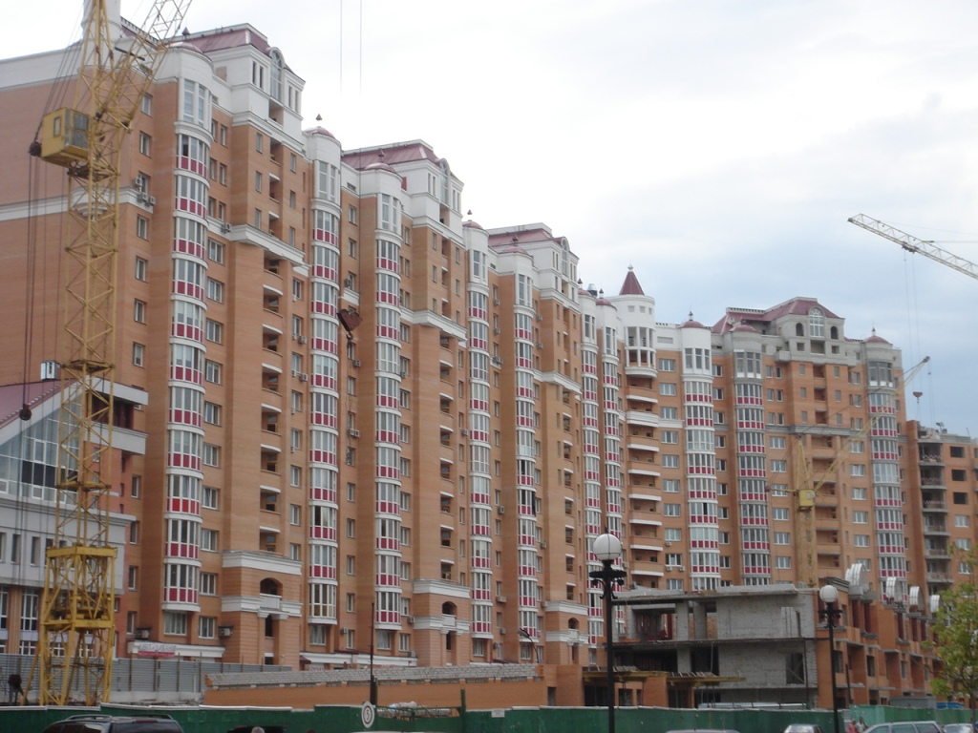
Новые дома строят в шести округах. Всего до конца года их будет 40. Об этом сообщает официальный портал Правительства Москвы.
Для очередников и переселенцев из ветхого жилья к лету планируют сдать 11 домов. Их общая площадь — 253 тысячи квадратных метров. «За первый квартал этого года было уже построено и введено в эксплуатацию почти 70 тысяч квадратных метров жилья», — рассказал руководитель Департамента строительства Андрей Бочкарёв.
Дома построят в шести округах. В Северном округе они появятся в 5-м микрорайоне Бескудниковского района, корпуса 2 и 10, в Восточном — на Нижней Первомайской улице, владение 60. На юго-востоке дом построят на улице Хлобыстова, дом 10, на юго-западе — в посёлке Бутово, квартал 2, корпус 15.
В ЗАО построят два здания: на проспекте Вернадского, квартал 32–33, корпус 25 и в Кунцеве, квартал 18, корпус 10. Ещё четыре дома сдадут в СВАО: на Дмитровском шоссе, владение 167, корпуса 7 и 8, а также в Южном Медведкове, микрорайон 1-2-3, корпуса 37 и 39. В Центральном округе жильё сдали в апреле. Дом находится на Калитниковской улице, владение 42а.
Всего до конца года планируют ввести 40 домов общей площадью более 750 тысяч квадратных метров.

Адрес страницы: http://kosino-uhtomski.mos.ru/presscenter/news/detail/2901902.html
Управа района Косино-Ухтомский города Москвы

